Příloha č. 1
Seznam kontaktních center v České republice
(sestaven dle www.drogy-info.cz)

PRAHA
(1) Praha 1, Nízkoprahové středisko Drop-In, o.p.s.
Kontaktní centrum
Karolíny Světlé 18, Praha 1, 110 00
telefon: 222 221 124; 222 221 431 (nonstop)
fax: 222 221 431
http://www.dropin.cz
(2) Praha 7, SANANIM, Kontaktní centrum
Kontaktní centrum
SANANIM, o.s.
Osadní 2, Praha 7, 170 00
telefon: 283 872 186
http://www.sananim.cz
(3) Praha 5, Kontaktní a poradenské centrum závislostí STAGE 5
Kontaktní centrum
Mahenova 4, Praha 5, 150 00
telefon: 257 217 871; 605 319 926
fax: 257 217 871
http://www.progressive-os.cz
JIHOČESKÝ KRAJ
(4) České Budějovice, Kontaktní a doléčovací centrum pro drogovou závislost
Kontaktní centrum
F. A. Gerstnera 2, České Budějovice, 370 01
telefon: 386 350 169
http://www.hajecek.wz.czPREVENT
(5) Kontaktní centrum
tř. 28. října 1312/16, České Budějovice, 370 01
telefon: 387 201 738, 725 349 353
http://www.os-prevent.cz
(6) Písek, Kontaktní centrum Arkáda
Kontaktní centrum
nízkoprahové zařízení s terénním programem
Husovo náměstí 2/24, Písek, 397 01
telefon: 382 211 300
http://www.arkadacentrum.cz

(7) Tábor, Kontaktní centrum Auritus, Farní charita
Kontaktní centrum
Klokotská 114, 390 01, Tábor, 390 01
telefon: 381 255 999
http://www.auritus.cz
(8) Prachatice, Kontaktní centrum
Kontaktní centrum
po-pá 8,30 - 17,00
Primátorská 76, Prachatice, 383 01
telefon: 388 310 147
http://www.os-prevent.cz
(9) Písek, Arkáda, kontaktní centrum Kontaktní centrum
Husovo náměstí 2/24, Písek, 397 01
telefon: 382 228 171
http://www.arkadacentrum.cz
(10) Strakonice, Krizové a kontaktní centrum
Kontaktní centrum
Kontaktní a poradenské služby včetně terénního programu
Komenského 174 , Strakonice, 386 01
telefon: 383 322 357; 728 469 494
http://www.os-prevent.cz
JIHOMORAVSKÝ KRAJ
(11) Znomo, Kontaktní centrum Netopeer, o.s. Sdružení Podané ruce
Kontaktní centrum
Horní Česká 4, Znojmo, 669 02
telefon: 515 264 996
http://www.podaneruce.cz
(12) Břeclav, Agentura služeb, K centrum, terénní program a program prevence
Kontaktní centrum
Stromořadí 8, Břeclav, 690 02
telefon: 519 322 842
http://www.breclav.caritas.cz

(13) Hodonín, Kontaktní centrum pro drogové závislosti Hodonín
Kontaktní centrum
Oblastní charita Hodonín
Pančava 56, Hodonín, 695 01
telefon: 518 343 842
http://hodonin.caritas.cz
(14) Brno, Kontaktní centrum Drug azyl
Kontaktní centrum
Podané ruce, o.s.
Vídeňská 3, Brno, 639 00
telefon: 543 249 343
http://podaneruce.cz
(15) Veselí nad Moravou, Drogová poradna - odloučené pracoviště KC Kyjov
Kontaktní centrum
Stolařská ul. 521, Veselí nad Moravou, 698 01
telefon: 518 611 589
fax: 518 611 589
http://www.kyjov.caritas.cz
(16) Dubňany, Drogová poradna-odloučené pracoviště KC Kyjov
Kontaktní centrum
U zdravotního střediska 1542, Dubňany, 696 03
telefon: 518 611 589
fax: 518 611 589
http://www.kyjov.caritas.cz
(17) Kyjov, Kontaktní centrum CHILL OUT - víceúčelová drogová služba
Kontaktní centrum
Palackého 194, Kyjov, 697 01
telefon: 518 611 589
fax: 518 611 589
http://www.kyjov.caritas.cz

KARLOVARSKÝ KRAJ
(18) Karlovy Vary, Kontaktní centrum, o.s. Světlo
Kontaktní centrum
Krále Jiřího 38, Karlovy Vary, 360 01
telefon: 353 222 742
http://www.os-svetlo.net

(19) Cheb, K-centrum, o.s. KOTEC
Kontaktní centrum
Kostelní náměstí 15, Cheb, 352 02
http://www.kotec.cz
(20) Sokolov, Kontaktní centrum, o.s. KOTEC
Kontaktní centrum
Marie Majerové 1764, 356 01 Sokolov
telefon: 608 656 548
http://www.kotec.cz
KRÁLOVÉHRADECKÝ KRAJ
(21) Trutnov, Program terénní a kontaktní práce s uživateli drog, RIAPS
Kontaktní centrum
Náchodská 359, Trutnov, 541 01
telefon: 499 814 890, 731 441 267
http://www.riaps.cz
(22)Hradec Králové, Kontaktní centrum Laxus, o.s.
Kontaktní centrum
Říční 1252/3a, Hradec Králové II, 500 02
telefon: 495 513 977
http://www.laxus.cz
LIBERECKÝ KRAJ
(23) Liberec, Kontaktní centrum pro lidi ohrožené drogou
Kontaktní centrum
Rumunská 5/A, Liberec, 460 01
telefon: 482 713 002; gms: 775 624 246
http://www.mostknadeji.cz

(24) Česká Lípa, Pasant, o.s.
Kontaktní centrum
Hálkova 1794, Česká Lípa, 470 01
telefon: 487 831 545
http://www.k-centrum-cl.cz
MORAVSKOSLEZSKÝ KRAJ
(25) Opava, Krizové a kontaktní centrum Pod slunečníkem
Kontaktní centrum
Hradecká 16, Opava, 746 01
telefon: 553 718 487
http://slunecnik.wz.cz
(26) Havířov, Centrum drogové pomoci
Kontaktní centrum
Sociální služby města Havířova
Hřbitovní 12, Havířov - Šumbark, 736 01
telefon: 596 884 854
fax: 596 884 854
http://www.ssmh.cz
(27) Ostrava - Vítkovice, Kontaktní centrum, Renarkon, o.p.s.
Kontaktní centrum
Halasova 16, Ostrava - Vítkovice, 703 00
telefon: 595 627 005; 602 670 789
http://www.renarkon.cz
(28) Karviná, Kontaktní centrum
Kontaktní centrum
Třída Družby 1125, Karviná, 735 06
http://www.k-centrum.org
(29) Frýdek - Místek, Kontaktní centrum Renarkon
Kontaktní centrum
Pionýrů 1757, Hotelový dům Paskov, 1. patro, Frýdek - Místek, 738 01
telefon: 558 628 444; 606 694 244
http://www.renarkon.cz
(30) Český Těšín, Kontaktní centrum, o.s. Ave
Kontaktní centrum
Ostravská 1628, Český Těšín, 737 01
telefon: 558 736 600
http://www.osave.cz
(31) Krnov, Kontaktní centrum Krystal
Kontaktní centrum
Svatováclavská 7, Krnov, 794 01
telefon: 554 620 177
http://www.krystalhelp.cz
(32) Orlová, Středisko volného času Kotva
Kontaktní centrum
Energetiků 940, Orlová, 735 14
telefon: 596 511 695
http://www.mesto-orlova.cz
(33) Ostrava - Vítkovice, výměnné okno v budově K-centra, Renarkon, o.p.s.
Kontaktní centrum
v nočních hodinách a o víkendech
Halasova 16, Ostrava - Vítkovice, 703 00
http://www.renarkon.cz
OLOMOUCKÝ KRAJ
(34) Přerov, Kontaktní a krizové centrum KAPPA
Kontaktní centrum
KAPPA - HELP, o.s.
Kosmákova 44, Přerov, 750 01
telefon: 581 207 901; 775 217 496
fax: 581 207 901
http://www.kappa-help.cz
(35) Hranice, Kontaktní centrum KAPPA
Kontaktní centrum
Kappa - help, o.s.
Skalní 1059, Hranice, 753 01
telefon: 581 607 022; 605 211 218
fax: 581 607 022
http://www.kappa-help.cz
(36) Olomouc, Kontaktní centrum
Kontaktní centrum
Oddělení Sdružení Podané ruce- Walhalla
Sokolská 48, Olomouc, 779 00
telefon: 585 220 034
http://www.podaneruce.cz

(37) Uničov, Kontaktní a poradenské místo pro uživatele drog
Kontaktní centrum
Masarykovo náměstí 18, pri Charitě Šternberk, Uničov, 783 91
telefon: 739 500 404
http://www.unicov.charita.cz

(38) Prostějov, Víceúčelové kontaktní centrum Želva
Kontaktní centrum
Oddělení Sdružení Podané ruce - Walhalla, o.s.
Vrahovická 83, Prostějov, 796 11
telefon: 582 361 401
http://www.podaneruce.cz
(39) Šumperk, Kontaktní centrum Krédo
Kontaktní centrum
PONTIS Šumperk, o.p.s.
Polská 1/82, Šumperk, 787 01
telefon: 583 550 235; 774 716 020
http://www.pontis.cz
(40) Jeseník, Darmoděj, kontaktní centrum
Kontaktní centrum
Autobusové nádraží Jeseník, Jeseník, 790 01
telefon: 774 424 560
http://www.darmodej.cz
PARDUBICKÝ KRAJ
(41) Pardubice, Kontaktní centrum Laxus, o.s.
Kontaktní centrum
Po-Pá 10-18
Demokratické mládeže 2701, Pardubice, 532 03
telefon: 466 335 054
http://www.laxus.cz
PLZEŇSKÝ KRAJ
(42) Plzeň, Centrum protidrogové prevence a terapie, o.p.s., Kontaktní centrum
Kontaktní centrum
Havířská 11, Plzeň, 301 00
telefon: 377 421 374
fax: 377 421 374
http://www.cppt.cz
(43) Tachov, K-centrum, o.s. KOTEC
Kontaktní centrum
K.H. Borovského 1177, Tachov, 347 01
telefon: 608 656 538
http:///www.kotec.cz

(44) Plzeň, Teen Challenge Plzeň, Kontaktní centrum
Kontaktní centrum
Teen Challenge Plzeň sdružení právnických osob
Husova 14, Plzeň, 301 00
telefon: 377 235 526
http://www.tycko.cz
STŘEDOČESKÝ KRAJ
(45) Mladá Boleslav, Kontaktní centrum, o.s. Semiramis
Kontaktní centrum
Ptácká 162, Mladá Boleslav, 293 01
telefon: 326 303 467
http://www.os-semiramis.cz
(46) Příbram, K-centrum Příbram
Kontaktní centrum
Magdaléna, o.p.s.
Nám.T.G.Masaryka 1, Příbram, 261 01
telefon: 318 622 010; 739 612 018
http://www.magdalena-ops.cz
(47) Kolín, Kontaktní centrum, o.s. Prostor
Kontaktní centrum
Kutnohorská 17, Kolín, 282 02
telefon: 321 715 004; 774 847 071
http://www.os-prostor.cz
(48) Benešov, K-centrum Benešov
Kontaktní centrum
Magdaléna o.p.s.
Máchova 400 (areál nemocnice), Benešov, 256 01
telefon: 317 728 880; 775 306 838
http://www.magdalena-ops.cz

(49) Nymburk, Kontaktní centrum
Kontaktní centrum
Semiramis, o.s.
Velké valy 995, Nymburk, 288 02
telefon: 325 514 424
http://www.os-semiramis.cz

ÚSTECKÝ KRAJ
(50) Chomutov, Kontaktní centrum, o.s. Světlo Kadaň
Kontaktní centrum
Hálkova 224, Chomutov, 430 01
telefon: 474 652 030
http://www.os-svetlo.net
(51) Děčín, Kontaktní centrum
Kontaktní centrum
Teplická 31/45, Děčín, 405 02
telefon: 412 531 415; 603 828 225
http://www.kcentrumdecin.wz.cz
(52) Most, Kontaktní centrum
Kontaktní centrum
Jilemnického 1929, Most, 434 01
telefon: 476 104 877
http://www.kcentrum.com
(53) Rumburk, Kontaktní centrum Teen Challenge o.s.
Kontaktní centrum
telefon: 412 386 429
fax: 777 706 595
http://www.teenchellenge.cz
(54) Litoměřice, Kontaktní centrum ČČK
Kontaktní centrum
Lidická 57, Litoměřice, 412 01
telefon: 728 262 683; 606 229 979
http://www.kclitomerice.cz
(55) Ústí nad Labem, Drug Out Club - Kontaktní centrum pro drogově závislé
Kontaktní centrum
Drug out club, o.s.
Velká Hradební 47/13, Ústí nad Labem, 400 01
telefon: 475 210 626
fax: 475 211 483
http://www.drugout.cz
(56) Rumburk, Kontaktní poradenské centrum pro drogově závislé
Kontaktní centrum
tř. 9. Května 1127/25, Rumburk, 408 01
telefon: 412 331 017; 602 195 104
fax: 412 331 017
http://www.whitelight1.cz
(57) Kadaň, Kontaktní centrum
Kontaktní centrum
Husova 1325, Kadaň, 432 01
telefon: 474 335 347
http://www.os-svetlo.net
(58) Teplice, Kontaktní centrum White Light I.
Kontaktní centrum
Doubravská 122/5, Teplice, 415 01
telefon: 417 530 788
http://www.whitelight1.cz
(59) Žatec, Kontaktní centrum SCHODY
Kontaktní centrum
Chelčického náměstí 202, Žatec, 438 01
telefon: 415 710 514
fax: 776 238 693
http://www.kc-zatec.webpark.cz
VYSOČINA
(60) Jihlava, Centrum U Větrníku
Kontaktní centrum
Oblastní charita Jihlava
U Větrníku 17, Jihlava, 586 01
telefon: 567 310 987
fax: 567 310 987
http://www.jihlava.cz/charita
(61) Bystřice nad Pernštejnem, Nadosah (Centrum prevence)
Kontaktní centrum
Masarykovo náměstí 299, Bystřice nad Pernštejnem, 593 01
telefon: 566 550 128
http://www.zdar.caritas.cz
(62) Žďár nad Sázavou, Kontaktní nízkoprahové centrum Spektrum
Kontaktní centrum
Žižkova 8, Žďár nad Sázavou, 591 01
telefon: 566 620 098
fax: 566 620 098
http://www.spektrum.kolping.cz
(63) Třebíč, Kontaktní centrum NOE víceúčelové regionální zařízení pro problematiku drog
Kontaktní centrum
Diecézní charita Brno
Hybešova 10, Třebíč, 674 01
telefon: 568 840 688
http://www.kcentrumnoe.cz
ZLÍNSKÝ KRAJ
(64) Vsetín, Kontaktní centrum Klíč
Kontaktní centrum
Občanské sdružení AGARTA
Ohrada 1897, Vsetín, 755 01
telefon: 571 436 900; 737 451 756
http://www.agarta.cz
(65) Kroměříž, Kontaktní a poradenské centrum Plus oblastní charity
Kontaktní centrum
Ztracená 63, Kroměříž, 767 01
telefon: 573 336 569; 737 929 332
http://www.kromeriz.charita.cz
(66) Uherské Hradiště, Kontaktní centrum CHARÁČ, Sdružení Podané ruce
Kontaktní centrum
Průmyslová 819, Uherské Hradiště, 686 01
telefon: 572 540 616
http://www.podaneruce.cz
(67) Zlín, Kontaktní centrum, o.s. ONYX

Kontaktní centrum
Gahurova 1563/5, Zlín, 760 01
telefon: 774 256 540
http://www.os-onyx.cz

Červeně označená kontaktní centra byla použita k analýze existujících textových dokumentů.

Příloha č. 2
Podrobnější analýza k nadstandardním službám kontaktních center v ČR

První údaj je celý název kontaktního centra, následuje město, kde se KC nachází a v závorce je název poskytovatele.
1. Kontaktní centrum SANANIM, Praha (Sananim, o.s.) – nabízí nadstandardní služby, které řadí do tzv. výchovných metod práce, konkrétně se jedná o tematický vzdělávací klub, pracovní program a filmový klub.
2. Kontaktní centrum Prevent, České Budějovice (o.s. Prevent) – do nadstandardních služeb můžeme zahrnout skupinovou práci, tvořivou dílnu, motivační výjezdy a samosprávu na kontaktní místnosti.
Toto centrum popisuje podmíněnost nadstandardních služeb mnoha faktory („kulturou“ drogové scény, aktuálním nastavením klientů a pracovníků), což je důvodem pro pomalejší zařazení těchto služeb do kontaktního centra. Dále jde o přizpůsobování klientely na nadstandardní typ služby, které jim umožní rozvoj a podpoří jejich motivaci ke změně.
3. Kontaktní a doléčovací centrum pro drogovou závislost, České Budějovice (o.s. Háječek). Nadstandardní nabídkou služeb je umožnění klientům vykonávat v tomto zařízení obecně prospěšné práce (výroční zpráva o.s. Háječek), dále nabízí péči o těhotné uživatelky (matky, ženy) a strukturované aktivity (terapeutické činnosti).
Strukturované aktivity (terapeutické činnosti) popisuje Kontaktní centrum České Budějovice jako konkrétní psychosociální podporu; za tímto cílem dochází klient na individuální psychoterapii (kognitivně-behaviorální) se současnou možností využití dalších služeb (sociální práce, pomoc při zařizování zaměstnání, bydlení apod.). S klienty pracuje kompetentní terapeut nebo sociální pracovník v terapeutické místnosti, kam existuje jiný vchod než do kontaktní místnosti (čímž je omezen kontakt s klienty aktuálně užívající drogy).
V rámci bio-psycho-sociálního pojetí drogové závislosti není očekávaným výsledkem léčby „pouze“ abstinence, ale jde především o to, aby klient dosáhl změny ve svém dosavadním způsobu chování, komunikace a to nejen ve vztahu k drogám, ale aby si získanou míru změny udržel bez návratu k rizikovější formě života. Z cílů je zajímavý, méně typický, a to je uspokojování duchovních potřeb a vytváření hodnotového systému v souladu se společensky uznávanými hodnotami.
Kromě individuální terapie zde probíhají také skupinové terapie, které mívají různá témata (např. koníčky a trávení volného času). Výhodou oproti individuální terapii je jistě intenzivnější sociální interakce (za předpokladu vytvoření prostředí důvěry).
4. Kontaktní centrum Arkáda, Písek (Arkáda – sociálně psychologické centrum, o.s.) nenabízí žádné nadstandardní služby.
5. Kontaktní centrum Drug Azyl, Brno (Sdružení Podané ruce, o.s.) nabízí volnočasové aktivity v nízkoprahovém klubu „Skleník“. Dle možností se zde využívá metodika párové či rodinné terapie.
Do oblasti podpůrné terapie patří některé činnosti klubu Skleník, např. arteterapie, která „slouží klientovi k nalezení či znovunalezení vnitřních tvůrčích zdrojů, které mohou vést k obnovení důvěry klienta v schopnost řídit kvalitně svůj vlastní život, a tak mohou být spouštěcím mechanismem ke změně jeho rizikového životního stylu“
6. K-centrum, Cheb, (o.s. Kotec) – z nadstandardních služeb nabízí skupinovou terapii, která je určená rodinným příslušníkům, přátelům, ale také abstinujícím a vyléčeným lidem.
7. Kontaktní centrum Laxus, Hradec Králové (Laxus, o.s.) – nabízí pouze standardní služby.
8. Kontaktní centrum pro lidi ohrožené drogou, Liberec (Most k naději, o.s.) do standardních služeb nabídku podílet se na výkonu alternativních trestů (výroční zpráva). možnost využít službu klientských skupin pro motivované klienty k léčbě, kteří abstinují nebo se pro toto rozhodují.
9. Kontaktní centrum Krystal, Krnov (KRYSTAL HELP, o.s.). Do nadstandardních služeb spadají programy aktivního trávení volného času.
10. Kontaktní centrum, Orlová (Město Orlová) z nadstandardních služeb lze tomuto centru přiřadit terapeutické činnosti, které více rozvádějí jako skupinovou terapii a poradenství určenou klientům, přičemž zdůrazňují, že se nejedná o systematickou skupinovou psychoterapii, ale spíše o poradensko-edukativní kontakt s psychoterapeutickými prvky.
11., 12. Kontaktní a krizové centrum KAPPA, Hranice a Přerov (KAPPA HELP, o.s.). Obě kontaktní centra nabízejí stejnou nadstandardní službu - volnočasové aktivity, které nemají pevnou strukturu a reagují spíše na aktuální potřebu a náladu klientů.
Skrze volnočasové aktivity se obě centra snaží klienty motivovat k jiným formám trávení volného času, než pouhé užívání drog či konzumace alkoholu.
13. Kontaktní centrum v Olomouci, Olomouc (Sdružení Podané ruce, o.s.) nabízí standardní služby.
14. Kontaktní centrum Krédo, Šumperk (Pontis, o.p.s.) nabízí z nadstandardních služeb volnočasové a aktivizační činnosti (VZ), které zahrnují stolní fotbálek, šipky, společenské hry, četba literatury, poslech hudby nebo sledování televize či videa.
15. Kontaktní centrum Laxus, Pardubice (Laxus, o.s.) – nabízí pouze standardní služby.
16. Kontaktní centrum, Plzeň (Centrum protidrogové prevence a terapie, o.p.s.) jako nadstandardní službu nabízí klientům možnost vykonávat samosprávu (na základě Dohody o provedení práce) a vykonávat obecně prospěšné práce.
17. Kontaktní centrum, Mladá Boleslav (Semiramis, o.s.) do nadstandardních lze zařadit nabídku odpracování obecně prospěšných prací.
18. K-centrum Magdaléna Benešov, Benešov (Magdaléna, o.p.s), nabízí z nadstandardních služeb arteterapii, psychoterapii, rodinnou terapii a možnost výkonu alternativních trestů (Výroční zpráva Magdaléna,o.p.s., 2007) a možnost využití krizového lůžka k odpočinku – relaxace.
19. K-centrum Magdaléna Příbram, Příbram (Magdaléna, o.p.s). Do kategorie nadstandardních služeb řadí psychoterapii, cílenou a systematickou práci s uživatelem ke změně, která muže zahrnovat i práci s rodinou nebo s partnerem klienta. Doplňující službou je i odborné psychologické poradenství a práce s rodiči realizované i formou rodičovské skupiny.
Dále jsou to klubové aktivity, které jsou zajištěny terapeuty a kontaktními pracovníky. „Jedná se o práci v malé sociální skupině s využitím relaxačních a arteterapeutických technik. Cílem je znovuobjevení a posílení tvůrčího potenciálu klienta, sebereflexi a sebepoznání.“
20. K-centrum Chomutov, Chomutov (OS Světlo, o.s.) – zahrnuje do nadstandardních služeb video klub a ženské programy.
21. Kontaktní centrum WHITE LIGHT I, Teplice (WHITE LIGHT I, o.s.) řadí do nadstandardních služeb: sociální terapii, skupinové programy, kam zahrnuje svépomocnou skupinu, skupinu rodinných příslušníku a blízkých osob, motivační skupinu a skupinu pro ženy uživatelky drog.
22. K-centrum NOE, Třebíč (Diecézní charita Brno). Z nadstandardních služeb nabízí psychoterapii (skupinovou, individuální, rodinnou, párovou) a ženské programy. Využívá pedagogických, výchovně vzdělávacích, psychologických a psychoterapeutických metod a forem práce s důrazem na pedagogické zásady a postupy zaměřené na změnu vztahově-postojových a seberegulačních vlastností osobnosti klienta.
23. Kontaktní centrum, Zlín (Onyx, o.s.), nabízí z nadstandardních služeb psychoterapii.

Příloha č. 3
Původní plakát k službě „Art koutek“
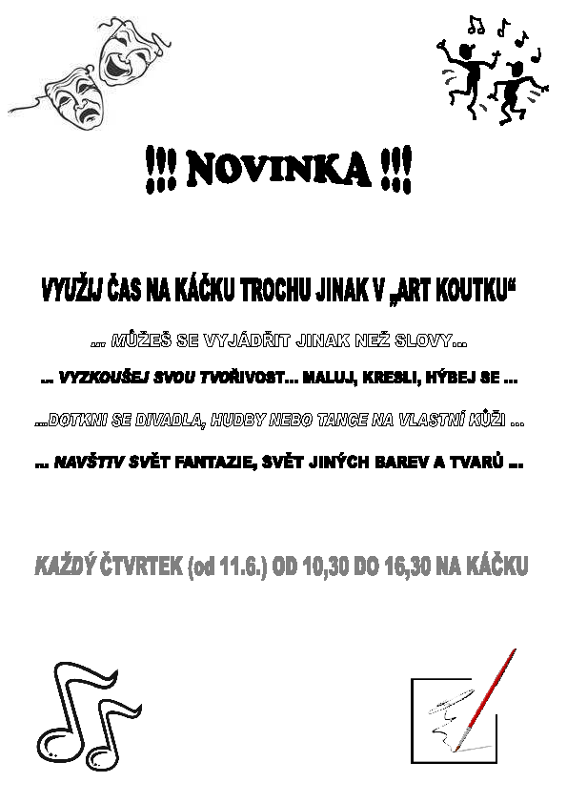

Příloha č. 4
Nový plakát k službě „Art koutek“

Příloha č. 5
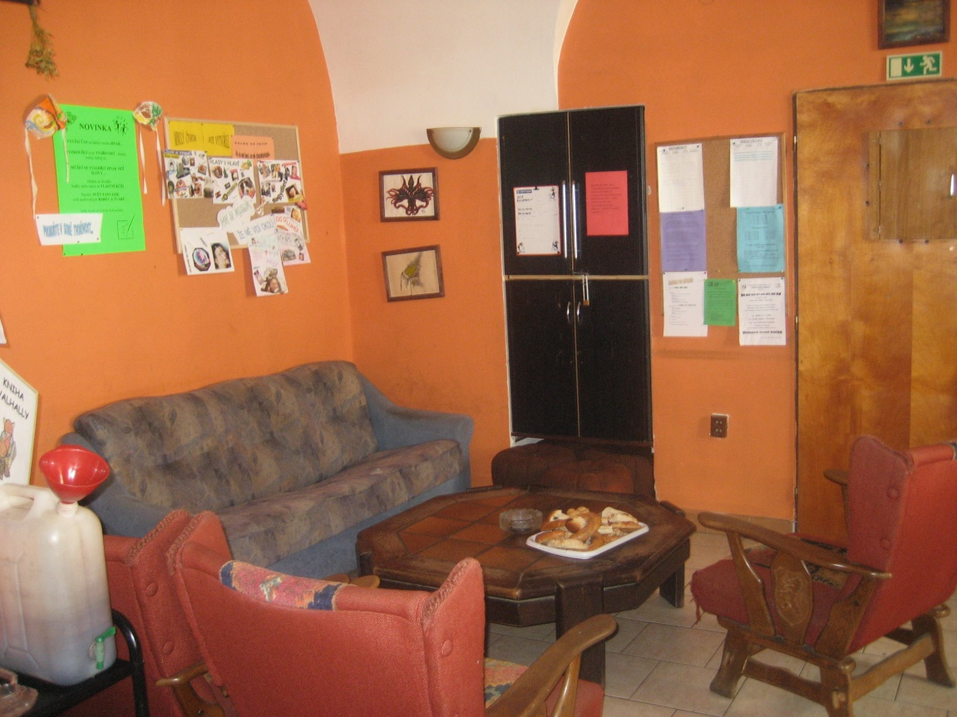
Fotografie kontaktní místnosti Kontaktního centra v Olomouci

Příloha č. 6
Koláž klientky Kontaktního centra v Olomouci na téma „Co mě baví, co mě charakterizuje“
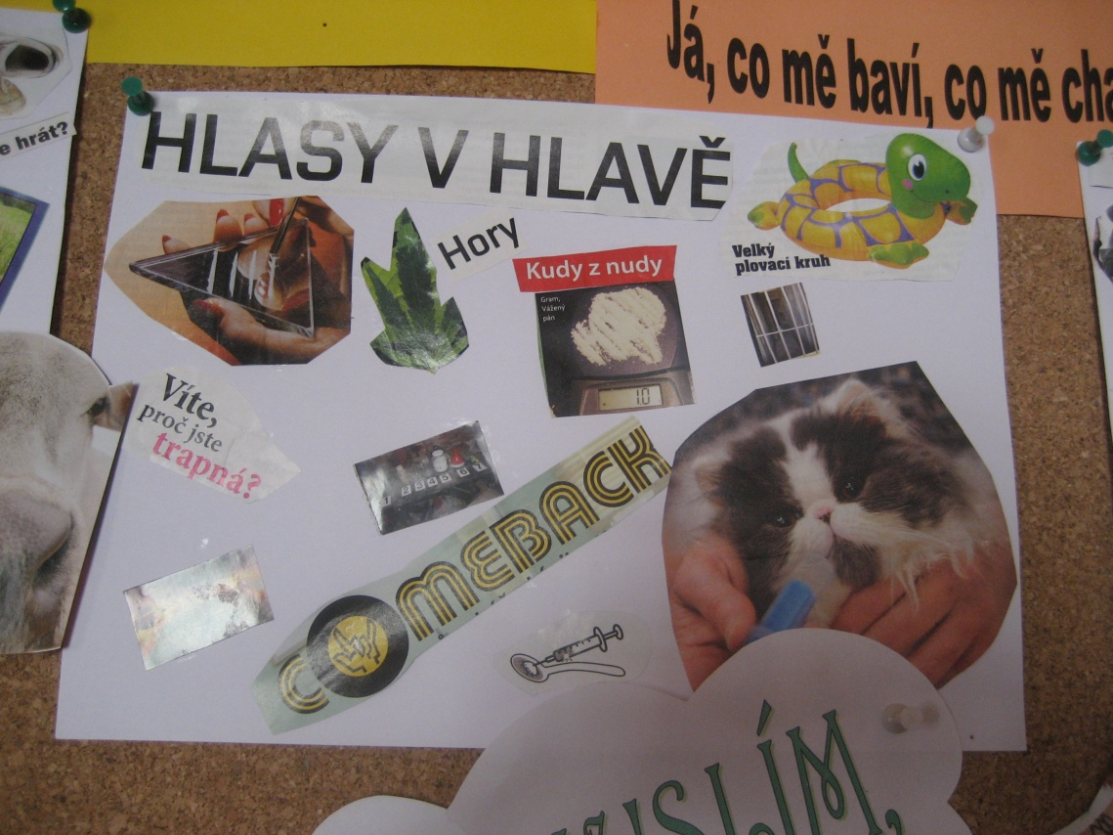

Příloha č. 7
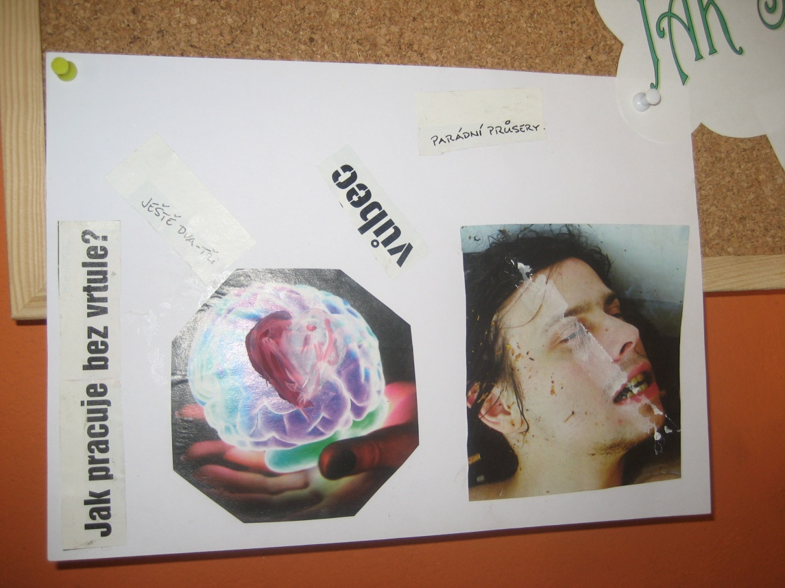
Koláž klienta Kontaktního centra v Olomouci na téma „Jak si myslím, že mě vnímá okolí“

Příloha č. 8
Nástěnka s vystavenými artefakty klientů Kontaktního centra v Olomouci
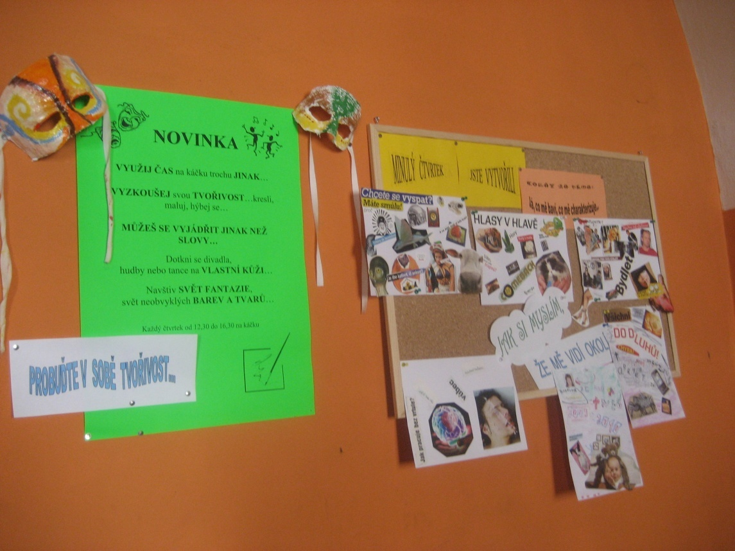
Příloha č. 9
Ukázky artefaktů klientů Kontaktního centra v Olomouci
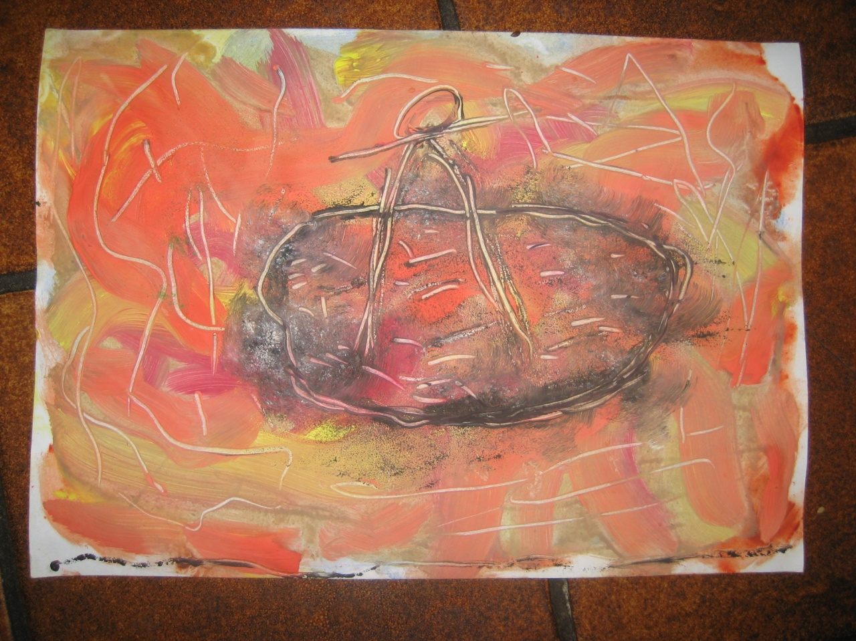
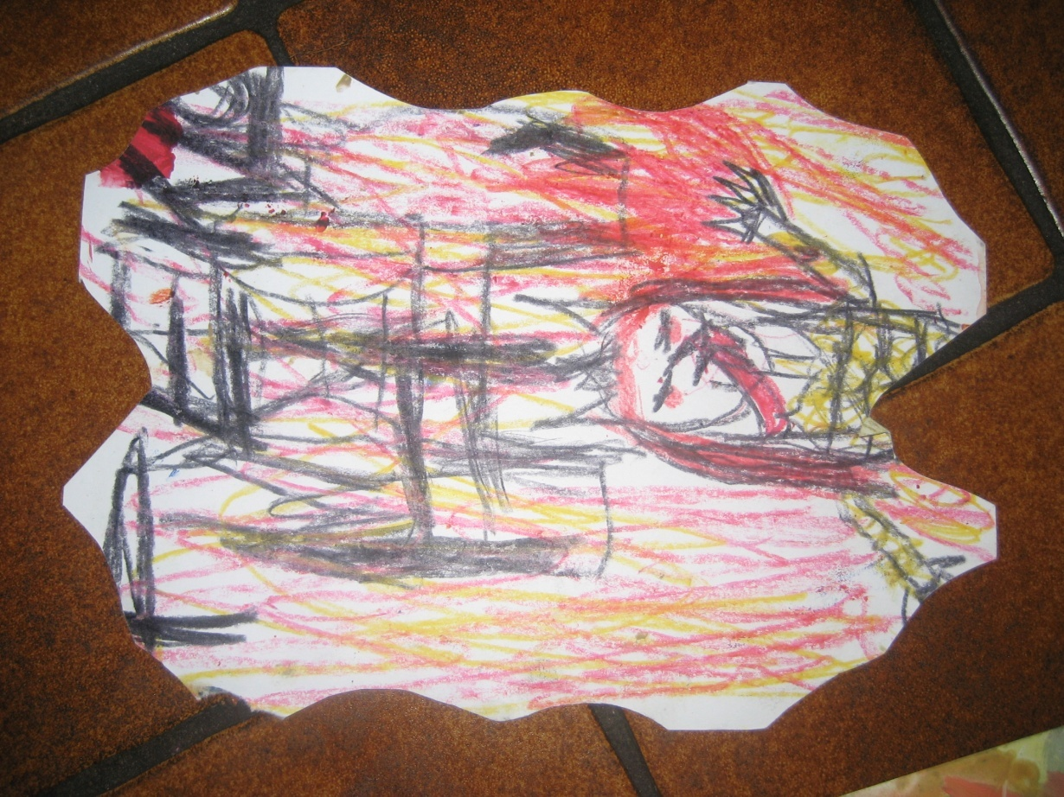

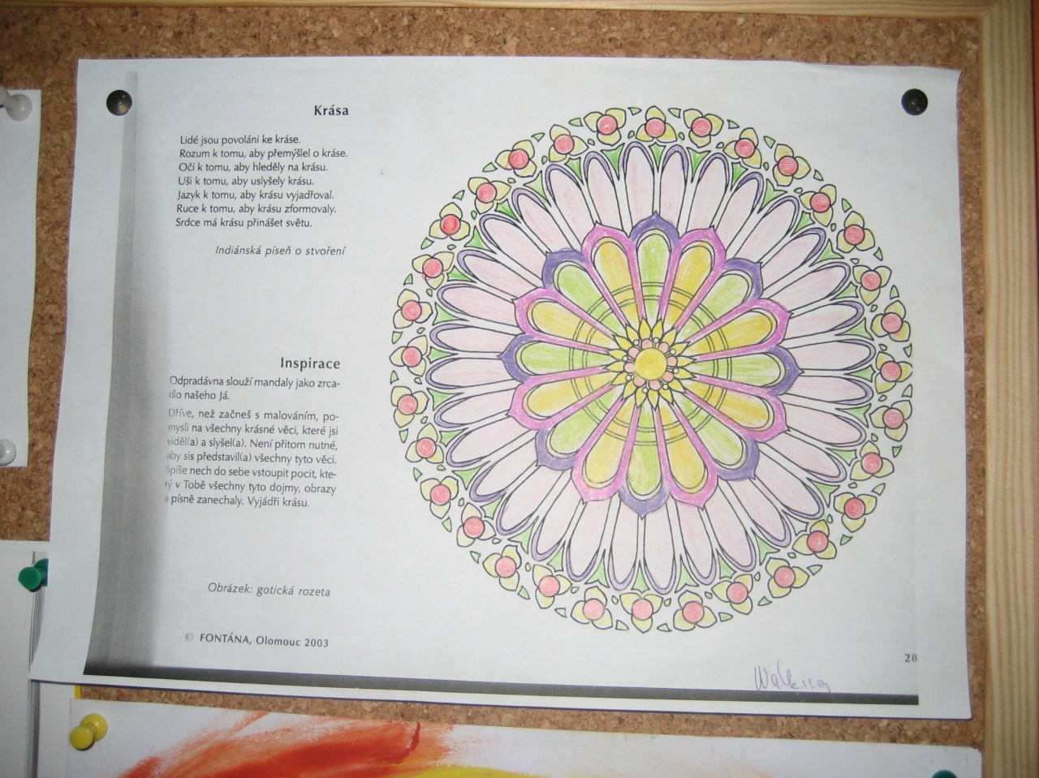

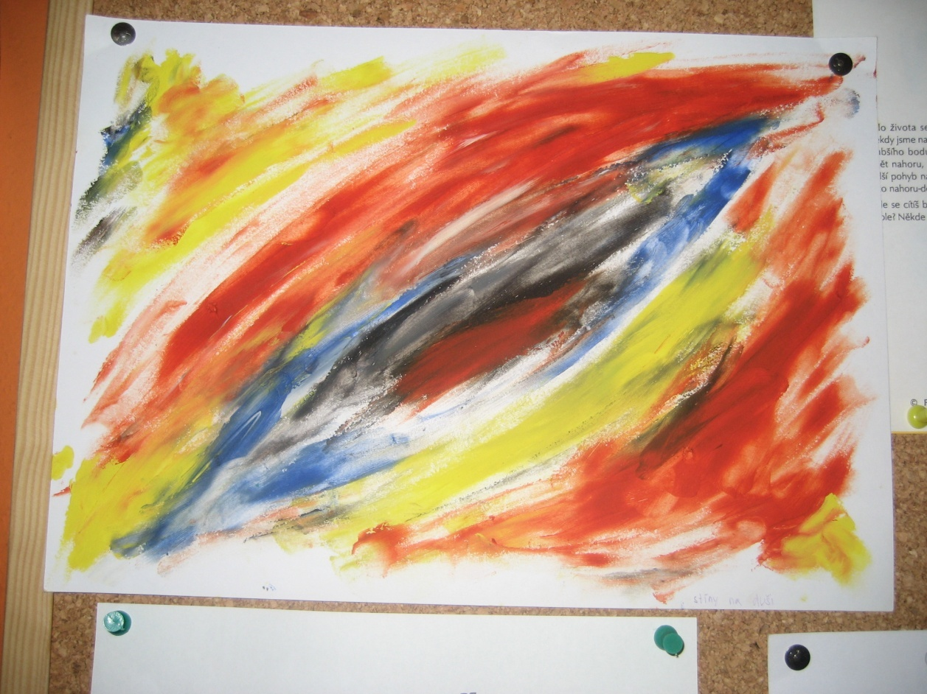

? Dostupné na www.iregistr.mpsv.cz
? Dostupné na www.iregistr.mpsv.cz
Dostupné na www.hajecek.wz.cz
? Dostupné na www.iregistr.mpsv.cz
? Registr sociálních služeb[online]2.9.2008 [cit. 14.3.2010]. Dostupné na World Wide Web:<www.iregistr.mpsv.cz/socreg/soubory.do?736c=2b6f2612bd5609f5&SUBSESSION_ID=1268551473491_10#3 >.
Dostupné na www.kotec.cz
Dostupné na www.iregistr.mpsv.cz
Dostupné na www.iregistr.mpsv.cz
Dostupné na www.iregistr.mpsv.cz
Dostupné na www.iregistr.mpsv.cz
?Registr sociálních služeb[online] 1.9.2008 [cit.14.2.2010]. Dostupné na World Wide Web:<www.iregistr.mpsv.cz/socreg/soubory.do?736c=0b4f7b856ea2d1f9&SUBSESSION_ID=1268603379537_8#3>.
Dostupné na www.os-svetlo.net
Dostupné na www.iregistr.mpsv.cz
Dostupné na www.kcentrumnoe.cz
? Dostupné na www.iregistr.mpsv.cz
Dostupné na www.os-onyx.cz

